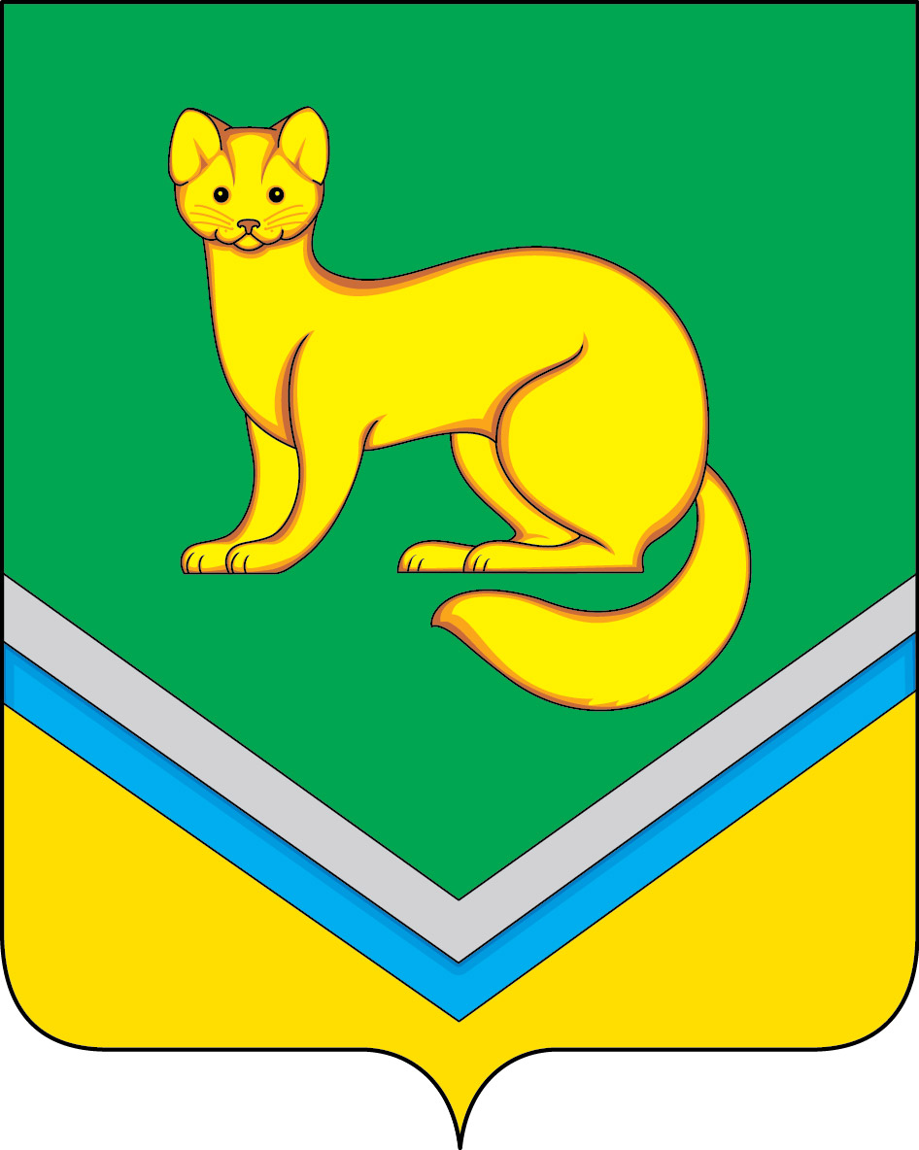

АДМИНИСТРАЦИЯ
СЕЛЬСКОГО ПОСЕЛЕНИЯ УНЪЮГАН
Октябрьского района
Ханты-Мансийского автономного округа - Югры

ПОСТАНОВЛЕНИЕ
.
от ____________ 2017 г. №
п. Унъюган

О внесении изменений в постановление Администрации
сельского поселения Унъюган от 29.05.2014 № 115
«Об утверждении положения
о порядке осуществления муниципального
земельного контроля на территории
муниципального образования
сельское поселение Унъюган»

В соответствии с Федеральным законом от 21.07.2014 № 234-ФЗ «О внесении изменений в отдельные законодательные акты Российской Федерации», постановление правительства ХМАО-Югры от 14.08.2015 № 257-п «Об утверждении Порядка осуществления муниципального земельного контроля в Ханты-Мансийском автономном округе – Югре»:
1. Внести в постановление Администрации сельского поселения Унъюган от 29.05.2014 № 115 «Об утверждении положения о порядке осуществления муниципального земельного контроля на территории муниципального образования сельское поселение Унъюган» (с изменениями на 03.03.2015) следующие изменения:
1.1. Пункт 1.3 раздела 1. Положения изложить в новой редакции:
«1.3. Целью муниципального земельного контроля является соблюдение органами государственной власти, органами местного самоуправления, юридическими лицами, индивидуальными предпринимателями, гражданами требований законодательства Российской Федерации, за нарушение которого предусмотрена административная и иная ответственность, в отношении расположенных в границах муниципального образования сельского поселения Унъюган объектов земельных отношений.»;
1.2. Раздел 2 Положения изложить в новой редакции:
« 2. Задачи и предмет муниципального земельного контроля
2.1. Задачами муниципального земельного контроля являются:
2.1.1. Обеспечение соблюдения требований законодательства Российской Федерации по использованию земель.
2.1.2 Обеспечение соблюдения порядка оформления прав на земельные участки, предусмотренного законодательством Российской Федерации, исключающего самовольное занятие земельных участков или использование их без оформленных в установленном порядке правоустанавливающих документов.
2.1.3. Предоставление достоверных сведений о состоянии земель.
2.2. Предметом муниципального земельного контроля являются:
2.2.1. Своевременное выполнение обязанностей по приведению земель в состояние, пригодное для использования по целевому назначению, или их рекультивации после завершения разработки месторождений полезных ископаемых (включая общераспространенные полезные ископаемые), строительных, лесозаготовительных, изыскательских и иных работ, ведущихся с нарушением почвенного слоя, в том числе работ, осуществляемых для внутрихозяйственных и собственных надобностей.
2.2.2. Контроль использования земельных участков по целевому назначению.
2.2.3. Контроль за своевременным и качественным выполнением обязательных мероприятий по улучшению земель и охране почв от водной эрозии, заболачивания, подтопления, переуплотнения, захламления, загрязнения и по предотвращению других процессов, ухудшающих качественное состояние земель и вызывающих их деградацию.
2.2.4. Контроль выполнения требований законодательства Российской Федерации по предотвращению уничтожения, самовольного снятия и перемещения плодородного слоя почвы, а также порчи земель в результате нарушения правил обращения с пестицидами, агрохимикатами или иными опасными для здоровья людей и окружающей среды веществами и отходами производства и потребления.
2.2.5. Контроль наличия и сохранности межевых знаков границ земельных участков.
2.2.6. Выполнение иных требований земельного законодательства по вопросам использования и охраны земель.».
1.3. Пункт 3.1. раздела 3 Положения изложить в новой редакции:
«3.1. Муниципальный земельный контроль осуществляется муниципальными инспекторами в форме плановых (документарных и (или) выездных) и внеплановых (документарных и (или) выездных) проверок в отношении юридических лиц, индивидуальных предпринимателей, граждан. Плановые и внеплановые проверки в отношении юридических лиц и индивидуальных предпринимателей осуществляются в соответствии с Федеральным законом № 294-ФЗ, Постановлением Правительства Российской Федерации № 1515. Проверки проводятся на основании распоряжения Администрации сельского поселения Унъюган.»
1.4. Пункт 3.2. раздела 3 Положения изложить в новой редакции:
«3.2. Внеплановые проверки в отношении граждан проводятся на основании:
3.2.1. Поступивших в органы местного самоуправления обращений и заявлений граждан, юридических лиц, индивидуальных предпринимателей, информации от органов государственной власти, органов местного самоуправления, из средств массовой информации о следующих фактах:
возникновение угрозы причинения вреда жизни, здоровью граждан, вреда животным, растениям, окружающей среде, объектам культурного наследия (памятникам истории и культуры) народов Российской Федерации, безопасности государства, а также угрозы чрезвычайных ситуаций природного и техногенного характера;
причинение вреда жизни, здоровью граждан, вреда животным, растениям, окружающей среде, объектам культурного наследия (памятникам истории и культуры) народов Российской Федерации, безопасности государства, а также возникновение чрезвычайных ситуаций природного и техногенного характера;
иные нарушения законодательства Российской Федерации, за которые предусмотрена административная и иная ответственность.
3.2.2. Выявленных уполномоченным органом фактов, указанных в подпункте 3.2.1 настоящего пункта, при реализации собственных полномочий.»
1.5. Пункт 3.5. раздела 3 Положения изложить в новой редакции:
«3.5. В случае выявления нарушений земельного законодательства при проведении проверки муниципальным инспектором от имени Администрации сельского поселения Унъюган юридическим лицам, индивидуальным предпринимателям и физическим лицам выдается предписание об устранении выявленных нарушений с указанием сроков их устранения. Предписание об устранении нарушений составляется по форме согласно приложению 2 к настоящему Положению.».
1.6. Раздел 4 Положения изложить в новой редакции:
4. Права и обязанности муниципальных инспекторов

4.1. Муниципальные инспекторы при осуществлении муниципального земельного контроля в отношении юридических лиц, индивидуальных предпринимателей, граждан имеют право:
4.1.1. Беспрепятственно по предъявлении служебного удостоверения посещать и обследовать земельные участки, находящиеся в собственности, владении, пользовании, аренде органов государственной власти, органов местного самоуправления, юридических лиц, индивидуальных предпринимателей, граждан, а также объекты недвижимости (за исключением жилых помещений), расположенные на данных земельных участках.
4.1.2. Привлекать специалистов, экспертов, переводчиков для обследования земельных участков, экспертиз, проверок выполнения мероприятий по охране земель, а также для участия в мероприятиях по осуществлению муниципального земельного контроля.
4.1.3. Запрашивать у органов государственной власти, органов местного самоуправления, юридических лиц, индивидуальных предпринимателей, граждан информацию и материалы, необходимые для осуществления муниципального земельного контроля.
4.1.4. Знакомиться с правоустанавливающими, правоудостоверяющими документами на земельные участки и на объекты недвижимости, расположенные на них.
4.2. Муниципальные инспекторы при осуществлении муниципального земельного контроля в отношении юридических лиц, индивидуальных предпринимателей, граждан обязаны:
4.2.1. Своевременно и в полной мере исполнять предоставленные в соответствии с законодательством Российской Федерации полномочия по предупреждению, выявлению и пресечению нарушений обязательных требований и требований, установленных муниципальными правовыми актами.
4.2.2. Соблюдать законодательство Российской Федерации, права и законные интересы юридического лица, индивидуального предпринимателя, проверка которых проводится.
4.2.3. Проводить проверку на основании распоряжения или приказа руководителя, заместителя руководителя органа государственного контроля (надзора), органа муниципального контроля о ее проведении в соответствии с ее назначением.
4.2.4. Проводить проверку только во время исполнения служебных обязанностей, выездную проверку только при предъявлении служебных удостоверений, копии распоряжения или приказа руководителя, заместителя руководителя органа государственного контроля (надзора), органа муниципального контроля и в случае, предусмотренном частью 5 статьи 10 Федерального закона № 294-ФЗ, копии документа о согласовании проведения проверки.
4.2.5. Не препятствовать руководителю, иному должностному лицу или уполномоченному представителю юридического лица, индивидуальному предпринимателю, его уполномоченному представителю присутствовать при проведении проверки и давать разъяснения по вопросам, относящимся к предмету проверки.
4.2.6. Предоставлять руководителю, иному должностному лицу или уполномоченному представителю юридического лица, индивидуальному предпринимателю, его уполномоченному представителю, присутствующим при проведении проверки, информацию и документы, относящиеся к предмету проверки.
4.2.7. Знакомить руководителя, иного должностного лица или уполномоченного представителя юридического лица, индивидуального предпринимателя, его уполномоченного представителя с результатами проверки.
4.2.7.1. Знакомить руководителя, иное должностное лицо или уполномоченного представителя юридического лица, индивидуального предпринимателя, его уполномоченного представителя с документами и (или) информацией, полученными в рамках межведомственного информационного взаимодействия.
4.2.8. Учитывать при определении мер, принимаемых по фактам выявленных нарушений, соответствие указанных мер тяжести нарушений, их потенциальной опасности для жизни, здоровья людей, для животных, растений, окружающей среды, объектов культурного наследия (памятников истории и культуры) народов Российской Федерации, музейных предметов и музейных коллекций, включенных в состав Музейного фонда Российской Федерации, особо ценных, в том числе уникальных, документов Архивного фонда Российской Федерации, документов, имеющих особое историческое, научное, культурное значение, входящих в состав национального библиотечного фонда, безопасности государства, для возникновения чрезвычайных ситуаций природного и техногенного характера, а также не допускать необоснованное ограничение прав и законных интересов граждан, в том числе индивидуальных предпринимателей, юридических лиц.
4.2.9. Доказывать обоснованность своих действий при их обжаловании юридическими лицами, индивидуальными предпринимателями в порядке, установленном законодательством Российской Федерации.
4.2.10. Соблюдать сроки проведения проверки, установленные настоящим Федеральным законом.
4.2.11. Не требовать от юридического лица, индивидуального предпринимателя документы и иные сведения, представление которых не предусмотрено законодательством Российской Федерации.
4.2.12. Перед началом проведения выездной проверки по просьбе руководителя, иного должностного лица или уполномоченного представителя юридического лица, индивидуального предпринимателя, его уполномоченного представителя ознакомить их с положениями административного регламента (при его наличии), в соответствии с которым проводится проверка.
4.2.13. Осуществлять запись о проведенной проверке в журнале учета проверок в случае его наличия у юридического лица, индивидуального предпринимателя.
4.3. Муниципальные инспектора при осуществлении муниципального земельного контроля в отношении юридических лиц, индивидуальных предпринимателей, граждан не вправе:
4.3.1. Проверять выполнение обязательных требований и требований, установленных муниципальными правовыми актами, если такие требования не относятся к полномочиям органа государственного контроля (надзора), органа муниципального контроля, от имени которых действуют эти должностные лица.
4.3.1.1. Проверять выполнение требований, установленных нормативными правовыми актами органов исполнительной власти СССР и РСФСР, а также выполнение требований нормативных документов, обязательность применения которых не предусмотрена законодательством Российской Федерации.
4.3.1.2. Проверять выполнение обязательных требований и требований, установленных муниципальными правовыми актами, не опубликованными в установленном законодательством Российской Федерации порядке.
4.3.2. Осуществлять плановую или внеплановую выездную проверку в случае отсутствия при ее проведении руководителя, иного должностного лица или уполномоченного представителя юридического лица, индивидуального предпринимателя, его уполномоченного представителя, за исключением случая проведения такой проверки по основанию, предусмотренному подпунктом "б" пункта 2 части 2 статьи 10 Федерального закона № 294-ФЗ, а также проверки соблюдения требований земельного законодательства в случаях надлежащего уведомления собственников земельных участков, землепользователей, землевладельцев и арендаторов земельных участков.
4.3.3. Требовать представления документов, информации, образцов продукции, проб обследования объектов окружающей среды и объектов производственной среды, если они не являются объектами проверки или не относятся к предмету проверки, а также изымать оригиналы таких документов.
4.3.4. Отбирать образцы продукции, пробы обследования объектов окружающей среды и объектов производственной среды для проведения их исследований, испытаний, измерений без оформления протоколов об отборе указанных образцов, проб по установленной форме и в количестве, превышающем нормы, установленные национальными стандартами, правилами отбора образцов, проб и методами их исследований, испытаний, измерений, техническими регламентами или действующими до дня их вступления в силу иными нормативными техническими документами и правилами и методами исследований, испытаний, измерений.
4.3.5. Распространять информацию, полученную в результате проведения проверки и составляющую государственную, коммерческую, служебную, иную охраняемую законом тайну, за исключением случаев, предусмотренных законодательством Российской Федерации.
4.2.6. Превышать установленные сроки проведения проверки.
4.3.7. Осуществлять выдачу юридическим лицам, индивидуальным предпринимателям предписаний или предложений о проведении за их счет мероприятий по контролю.
4.3.8. Требовать от юридического лица, индивидуального предпринимателя представления документов и (или) информации, включая разрешительные документы, имеющиеся в распоряжении иных государственных органов, органов местного самоуправления либо подведомственных государственным органам или органам местного самоуправления организаций, включенные в определенный Правительством Российской Федерации перечень.
4.3.9. Требовать от юридического лица, индивидуального предпринимателя представления документов, информации до даты начала проведения проверки. Орган государственного контроля (надзора), орган муниципального контроля после принятия распоряжения или приказа о проведении проверки вправе запрашивать необходимые документы и (или) информацию в рамках межведомственного информационного взаимодействия.
4.4. При осуществлении муниципального земельного контроля муниципальные инспекторы несут обязанности, установленные действующим законодательством Российской Федерации.».
1.7. Приложение 1 « Акт проверки органом муниципального земельного контроля физического, юридического лица, индивидуального предпринимателя» к Положению изложить в новой редакции, согласно приложению 1.
1.8. Приложение 2 «Предписание об устранении нарушения земельного законодательства» к Положению изложить в новой редакции, согласно приложению 2.
2. Постановление обнародовать и разместить на официальном сайте Администрации сельского поселения Унъюган в информационно-телекоммуникационной сети общего пользования «компьютерной сети Интернет».
3. Постановление вступает в силу после его официального обнародования.
4. Контроль за исполнением постановления возложить на заместителя главы поселения по строительству и ЖКХ, заведующего отделом обеспечения жизнедеятельности и управления муниципальным имуществом Балабанову Л.В.

Глава сельского поселения Унъюган В.И.Деркач

Приложение 1
к Положению о порядке осуществления
муниципального земельного контроля
на территории муниципального образования
сельского поселения Унъюган

Акт
проверки органом муниципального земельного контроля физического,
юридического лица, индивидуального предпринимателя

с.п. Унъюган | № ____ от «____»___________ 20 г.

Время составления акта «____» час. «____» мин.
Мной, ___________________________________________________________________
(должность, Ф.И.О., № удостоверения лица, составившего акт)
в присутствии: ________________________________________________________________
(должность, наименование юридического лица, Ф.И.О. законного представителя
______________________________________________________________________________
юридического лица, Ф.И.О. физического лица)
проведена проверка соблюдения земельного законодательства на земельном участке, расположенном в районе ________________________________________________________
площадью _____ кв. м, используемого ____________________________________________
(телефоны, Ф.И.О. гражданина,
______________________________________________________________________________
паспортные данные, адрес места жительства, телефон)
______________________________________________________________________________
Проверкой установлено: ___________________________________________________
(описание территории, строений, сооружений, ограждения, межевых знаков и т.д.)
__________________________________________________________________
Объяснения лица (физического, представителя юридического, индивидуального предпринимателя или его представителя) по результатам проведенной проверки соблюдения земельного законодательства: ______________________________________________________
_____________________________________________________________________________________________________________________________________
С текстом акта ознакомлен ___________________
(подпись)
Объяснения и замечания по содержанию акта: прилагаются/не прилагаются (нужное подчеркнуть)
Копию акта получил _______________
(подпись)
В ходе проверки производились: _________________________________________________
(обмер участка, фото-, видеосъемка, требование и т.п.)
К акту прилагается: ____________________________________________________________
_____________________________________________________________________________

С актом ознакомлены:
_________________ _____________________
(подпись) (Ф.И.О.)
Иные участники проверки:
_________________ _____________________
(подпись) (Ф.И.О.)
Подпись должностного лица,
составившего акт _________________ _____________________
(подпись) (Ф.И.О.)

Приложение 2
к Положению о порядке осуществления
муниципального земельного контроля
на территории муниципального образования
сельского поселения Унъюган

ПРЕДПИСАНИЕ
об устранении нарушения земельного законодательства
от «____» ______________ 20__ г.

Специалистом Администрации сельского поселения Унъюган, состоящим в комиссии по проверке соблюдения земельного законодательства на территории муниципального образования сельское поселение Унъюган ___________________________________проведена проверка соблюдения земельного законодательства на земельном участке, расположенном по адресу:___________________________________________________________________________
Земельный участок_________________________________________________________
(данные о земельном участке: площадь, кадастровый номер, вид разрешенного использования,
_________________________________________________________________________________________________
земельного участка, реквизиты правоустанавливающих (правоудостоверяющих) _________________________________________________________________________________ документов)
__________________________________________________________________________________________________________________________________________________________________
используется _____________________________________________________________________
(Ф.И.О. физического лица, паспортные данные, адрес места жительства или наименование юридического лица, индивидуального предпринимателя, ИНН)
В результате проверки выявлено нарушение земельного законодательства РФ, выразившая в:
_________________________________________________________________________________
(описание нарушения, акт проверки от «______»__________20___г.)
__________________________________________________________________________________________________________________________________________________________________________________________________
Указанное нарушение допущено:_____________________________________________
(Ф.И.О. физического лица,
________________________________________________________________________________________________
или наименование юридического лица, индивидуального предпринимателя)
Я, специалист Администрации сельского поселения Унъюган_________________________________________________________________________,
руководствуясь ст. 72 Земельного кодекса РФ, п. 10 статьи 3 ФЗ от 25.10.2001 №137-ФЗ «О введении в действие Земельного кодекса», Положением «о порядке осуществления муниципального земельного контроля на территории муниципального образования сельское поселение Унъюган» от «29» мая 2014 №115,
ОБЯЗЫВАЮ:
____________________________________________________________________________
(Ф.И.О. физического лица,
____________________________________________________________________________
или наименование юридического лица, индивидуального предпринимателя)
устранить допущенное нарушение в срок до «_____»_______20___г.
Информацию об исполнении предписания с приложением документов, подтверждающих устранение или ходатайство о продлении срока исполнения предписания с указанием причин и принятых мер по устранению земельного правонарушения, представить специалисту Администрации сельского поселения Унъюган, состоящим в комиссии по проверке соблюдения земельного законодательства на территории муниципального образования сельского поселение Унъюган по адресу: ул. Мира, д.3а каб.№30
__________________________
(подпись, Ф.И.О.)
______________________________________________________________________________________________________

(отметка о вручении предписания)

